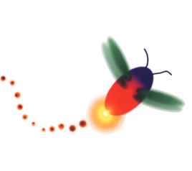 財團法人罕見疾病基金會
98年中部復健輔助服務方案
【第二期簡章】

親愛的家長您好：
您的小孩是否有發展遲緩問題?不管是動作、語言或認知的落後都讓您覺得憂心重重嗎?本會中部辦事處看見了大家的需求，為了增進病友復健的機會，我們特別與經驗豐富的復健老師合作，開立了「復健輔助服務課程」。96年開辦至今，家長反應良好， 97年我們也將遊戲融入團體課程中，讓復健變得更活潑、有趣！今年，秉持著服務的精神持續辦理，第一期已於6月舉辦完畢，共服務9位病友、70人次，第二期的課程即將開始，希望有需求的病友可以踴躍報名！
由於場地及師資限制，本期僅接受10-15名病童報名，若您想為孩子加強復健訓練，請趕快報名喔！不過本會建議，若您已進入醫院或早療體系，請繼續接受治療，本會所提供的服務屬於輔助訓練課程喔！

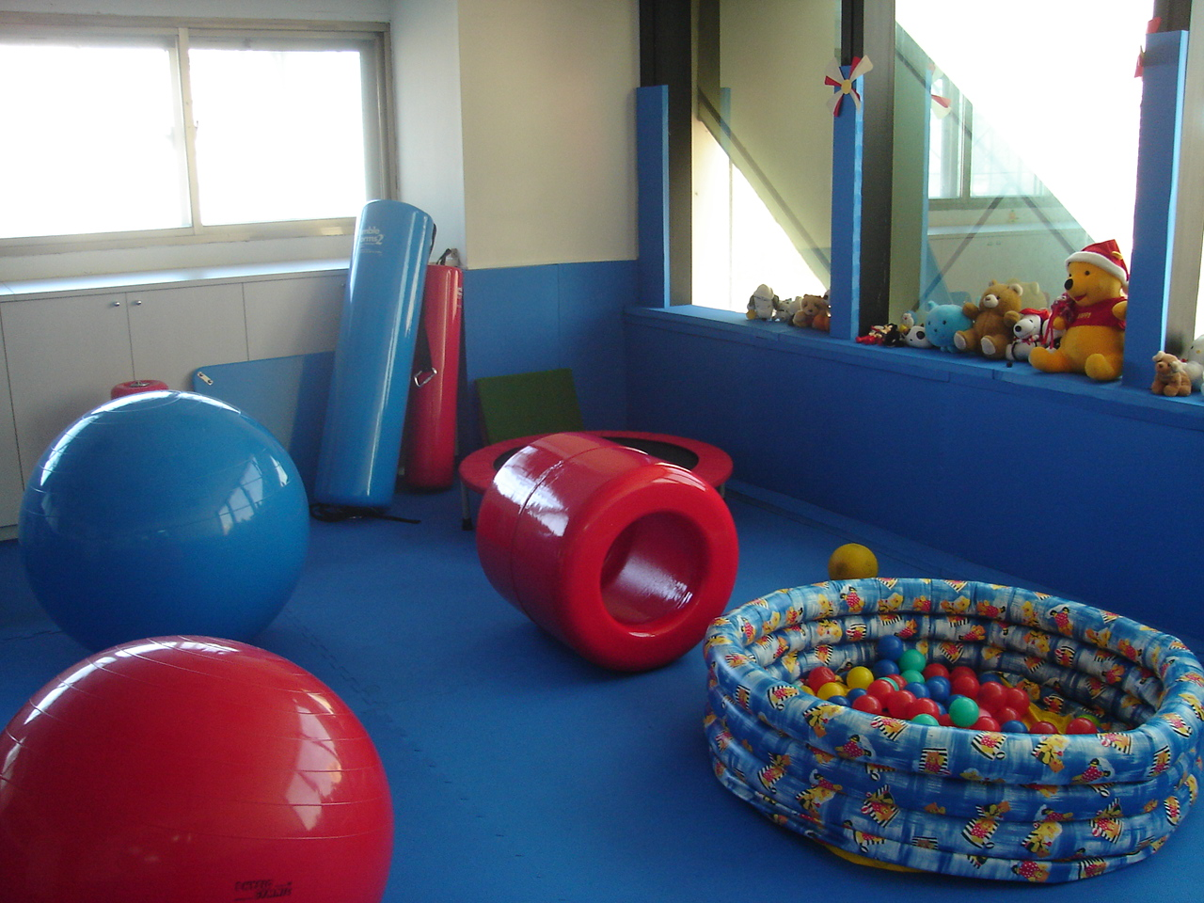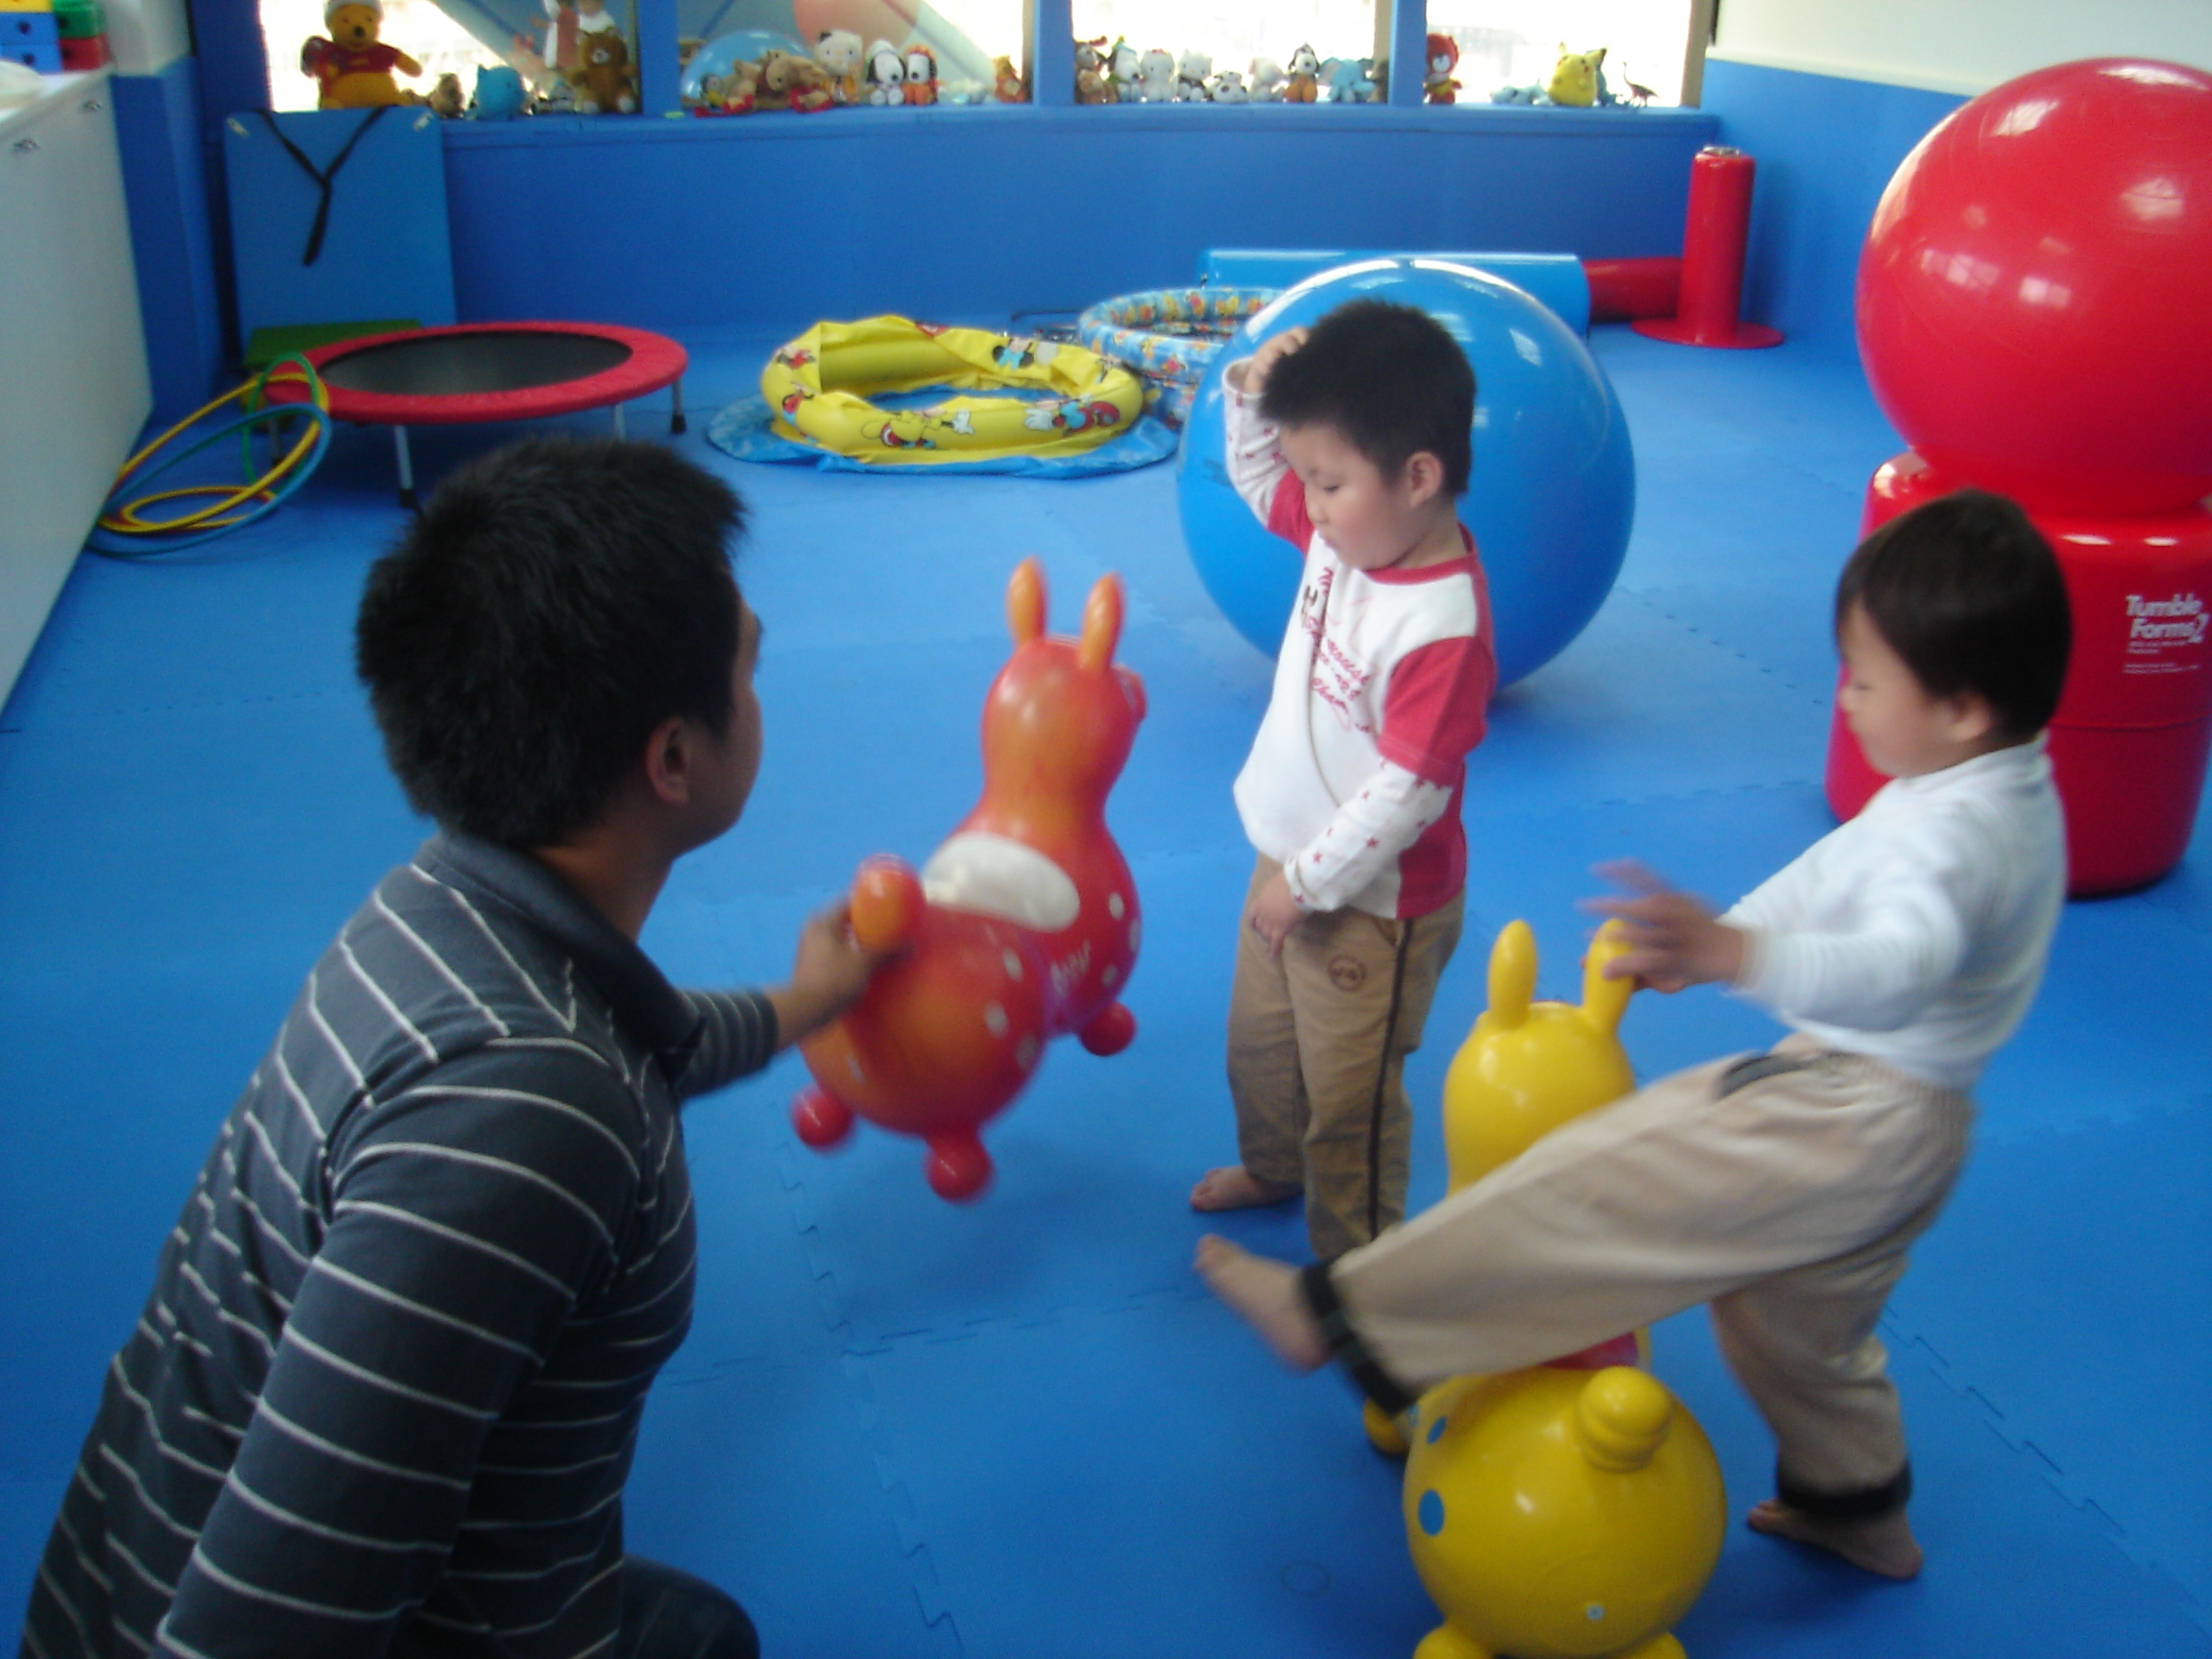
本會復健教室安全設施完善，內含20 幾種復健器材，並由合格復健師帶領課程進行

治療師介紹
姓名 | 職稱 | 學經歷 | 現任
范鳴軒 | 職能  治療師 | ＊長庚大學職能治療學系畢業  ＊彰化縣職能治療師公會會員  ＊百川醫院職能治療師  ＊彰化縣早期療育到宅服務職能治療師  ＊彰化縣學校系統約聘職能治療師 | ＊漢銘醫院兒童療育組組長  ＊中縣市學校專業團隊約聘職能治療師  ＊台中縣早療專業諮詢約聘職能治療師  ＊台中慈愛教養院約聘職能治療師  ＊苗栗縣輔具中心組長
張家榮 | 物理  治療師 | ＊中山醫學院物理治療學系畢業  ＊台灣省物理治療師公會會員  ＊實密復健科兒童物理治療治療師  ＊漢銘醫院復健科組長  ＊十方啟能中心約聘物理治療師 | ＊仁和醫院復健科組長  ＊彰化縣學校在家教育約聘物理治療師  ＊中縣學校專業團隊約聘物理治療師  ＊台中慈愛教養院約聘物理治療師  ＊彰化縣輔具中心輔具約聘治療師
***以上治療師皆曾經服務罕見疾病病友且具有國家考試合格並領有治療師證照
 98年中部罕見疾病復健輔助服務方案【第二期】

- 對象：2-12歲，有復健需求之罕見疾病患者，需具有基本活動能力及簡單語
言理解能力(心智年齡至少2歲，聽得懂簡單指令)。
- 方法：每週一次，每期三個月。每期招收10-15名，報名後須經由復健師評估後，再依病童狀況編班進行訓練服務，每班人數約3-5名。當人數額滿時，以初次參與病童為主。
- 時間：98年第二期預訂於10月開課。(將由復健師進行分班評估)
主要分兩個時段進行復健治療
    - 每星期一~五下午(時間需與老師溝通後排定)。
    - 星期六早上。
四、費用：本會全額補助。
五、地點：財團法人罕見疾病基金會中部辦事處。
(404台中市進化北路238號7樓之5)
六、報名方式：
請於98年09月23日以前報名，需檢附以下資料：
1.報名表
2.病歷摘要(含診斷名稱、病友過去及目前狀況、用藥情形等)
七、注意事項：
1.報名者需生命徵象穩定，家屬必須陪同參加。
2.除復健時段外，病童於本會活動需家屬陪同並應注意其安全。
3.若欲請假請提早告知(並不再另行補課)。

◎公車路線
1.永興街口（進化北路302號）：中客131、統聯77(轉
運站發車、未經火車站)
2.崇德橋站（崇德路一段537號）：中客71、131、132、
136、102白線(經台中高鐵)
3.學士路口（學士路264號對面）：仁友61
財團法人罕見疾病基金會
98年中部罕見疾病復健輔助服務方案
第二期報名表

病友姓名: 生日: 年 月 日 ( 歲 月)
疾病名稱: 性別：□ 男生 □ 女生
就醫醫院/科別/醫師:
聯絡人: 關係: 電話: 目前發展情形(請勾選): 因多為團體活動課程，個案心智年齡須達2歲以上。
粗動作 | 細動作 | 語言溝通 | 情緒行為
□會獨立行走  □會自己上下樓梯  □會踢球  □會騎三輪車 | □能抓握物品  □手指能捏小物  □雙手使用(如：敲  物、串珠) | □能看懂肢體指示  □聽懂口語簡單指令  □能以肢體表達需求  □能以口語表達需求 | □穩定  □易生氣  □易興奮  □退縮
禁忌症及過去相關病史(如;避免過度旋轉、嚴重癲癇、曾經骨折、骨質疏鬆等)

使用輔具及相關訓練:
期望課程: □職能治療課程 □物理治療課程
希望時段: (請勾選) : □週間 星期 (週一~週五)；下午時間 : 點~ 點
□週末 星期六上午。
復健期望:

請於98.9.23前填妥報名表並附上所需資料，寄回或傳真至本會並來電確認。謝謝
**若部分表格尚未瞭解如何填寫可電洽陳主任或將基本資料填畢本會將電訪確認
地址:404台中市北區進化北路238號7樓之5 (財團法人罕見疾病基金會收)
聯絡電話:04-2236-3595轉14 (陳主任)；傳真:04-2236-9853

